**4.2 - Sistem Çağrıları**

Sistem çağrıları, bilgisayarda çalışan program ile işletim sistemi arasında bir arayüz sağlar. Sistem  çağrılarından bazıları Tablo 4.2 ' de gösterilmiştir.

Tablo 4.2: Sistem Çağrıları

|  |  |  |  |  |  |
| --- | --- | --- | --- | --- | --- |
| |  |  | | --- | --- | | **İşlem Kontrol** |  | |  |  | | Bir işlemin yüklenmesi, başlatılması, sonlandırılması, iptal edilmesi,işlem özelliklerinin belirlenmesi gibi. |
| |  | | --- | | **Dosya Yönetimi** | |  | | Bir dosyanın oluşturulması, açılması, kaydedilmesi, kapatılması, silinmesi, okunması, yazılması, dosya özelliklerinin belirlenmesi gibi. |
| **Aygıt Yönetimi** | Bir aygıta bağlanılması, bağlantı isteğinin yapılması, aygıttan okunması ya da aygıta yazılması, aygıt özelliklerinin belirlenmesi gibi. |
| **Bilgi Düzenlenmesi/Bakımı** | Sistem saati ve sistem tarihi gibi sistem bilgilerinin girilmesi, düzenlenmesi. |
| **İletişim** | |  | | --- | | İletişim kurulması, mesaj gönderilmesi, durum bilgisinin gönderilmesi, iletişimin kesilmesi gibi. | |

Şekil 4.1'de sistem çağrısı örneğine ait şekil görülmektedir. Bu örnekte, koşturulan bir programın belirli bir yerinde klavyeden bir sayı girilmesi istenir. Program klavyeden bu sayıyı direkt olarak kendisi alamayacağı için işletim sistemine bir sistem çağrısı gönderir. Bu sistem çağrısını alan işletim sistemi klavyeden girilecek sayıyı bekler. Klavyeden sayı girildiğinde bu sayıyı alır ve koşturulmakta olan programa gönderir. Sayıyı alan program kaldığı yerden koşturulmaya devam eder.

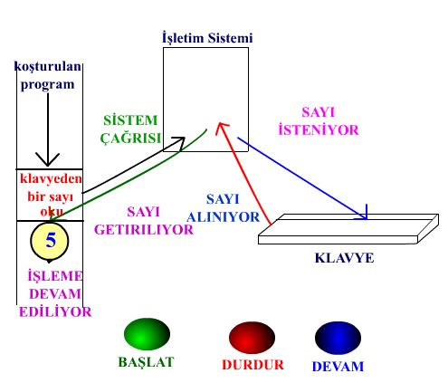

Şekil 4.1 Sistem çağrısı.